Frühlingserwachen im Wohnraum:
5 Tipps für gesundes und nachhaltiges Renovieren

Aarburg, Februar 2025 – Endlich ist der Frühling da: Die Tage werden länger und es dringt wieder mehr Tageslicht in die eigenen vier Wände. Wenn die Natur sich wieder von der besten Seite zeigt, wird es auch im eigenen Zuhause wieder einmal Zeit für Veränderung. Doch wie sorgt man für ausreichend Tageslicht und ein gesundes Raumklima? Und wie können Umbauarbeiten nachhaltig gestaltet werden? 5 Velux Tipps für gesundes und nachhaltiges Renovieren.

Der Frühlingsbeginn bringt neue Motivation und Lebenslust. Die kommenden Monate eignen sich daher besonders gut, um bereits lang geplante Wohn- und Bauprojekte voller Tatendrang umzusetzen. Die Verbesserung von Raumklima und Wohlbefinden sollte bei jedem Renovierungsprojekt stets im Vordergrund stehen. Denn wir verbringen rund 90 Prozent unserer Zeit in Innenräumen, obwohl Tageslicht und Frischluft wesentlich zum Wohlbefinden und zur Gesundheit beitragen. Ausserdem sollte man die Nutzung von Ressourcen und Energieeffizienz bei einem Bauvorhaben ebenfalls im Auge haben – so lassen sich beim Wohnen schliesslich Umwelt und Geldbeutel schonen.

Tageslichtquellen gezielt planen
Tageslicht sorgt für die Ausschüttung des Glückshormons Serotonin, steigert die Leistungsfähigkeit und ist gut für das Raumklima und die Gesundheit. Tageslicht ist für uns Menschen durch seine besondere Frequenz und Wirkung auf den Organismus durch Kunstlicht nicht ersetzbar. Nicht ohne Grund ist Tageslicht als natürlicher Stimmungsaufheller bekannt. Zudem gibt es uns wichtige Impulse für das Funktionieren unserer inneren Uhr und Produktivität. Auch in Punkto Stromverbrauch lohnt sich eine gute Tageslichtplanung, da Kunstlicht rund 10 Prozent des Energieverbrauchs im Haushalt ausmacht. Mit gut geplantem Tageslichteinsatz lassen sich somit nicht nur die Energieeffizienz durch Beleuchtung verbessern und die Stromkosten reduzieren, sondern auch das Wohlbefinden steigern.

«Es ist besonders wichtig die Tageslichtquellen in Wohnräumen gezielt zu planen, sodass tagsüber kein zusätzliches Kunstlicht notwendig ist. Die Ausrichtung der Räume sowie der entsprechende Lichteinfall zu jeder Tages- und Jahreszeit muss dabei berücksichtigt werden», erklärt Christina Brunner, Tageslichtexpertin bei Velux. «Durch Dach- oder Flachdachfenster dringt wesentlich mehr Tageslicht in den Innenraum. Der Einsatz von künstlichem Licht kann so reduziert werden, wenngleich das Wohlbefinden durch Tageslicht steigt. Zusätzlich bietet Tageslicht eine einzigartige Lichtstimmung und -dynamik sowie die Sicht durchs Fenster einen direkten Bezug zur Aussenwelt».

Bei der Renovierung bestehender Räume wie Arbeits-, Wohn- oder Badezimmer kann eine durchdachte Tageslichtplanung grosse Effekte erzielen. Zur Berechnung der optimalen Fenstergrösse für einen neuen Wohnraum dient eine einfache Faustformel: Eine Fensterfläche von rund 20 Prozent der Grundfläche des Raums führt in den meisten Fällen zu einer optimalen Belichtung, die der «Tageslichtnorm» SN EN 17037 entspricht. Dies basiert auf Tageslichtberechnungen in verschiedenen Beispiel-Räumen und mit unterschiedlichen Fensterflächen.

Gesundes Raumklima durch richtige Fensterplanung
Neben der notwendigen Tageslichtzufuhr sind «gesunde» Wohnräume vor allem von einem richtigen Raumklima abhängig. Dies hängt meist direkt oder indirekt mit einer zentralen Steuergrösse zusammen: dem Luftwechsel. Um hohe Luftqualität in Innenräumen sicherzustellen, bleibt der regelmässige Austausch der Innenraumluft daher die entscheidende Massnahme – sei es durch manuelles Lüften oder automatisierte technische Vorkehrungen.

«Eine entscheidende Rolle nimmt hier bereits die Planung und Umsetzung durch Architekten und Handwerker ein. Strategisch richtig platzierte Dachfenster und vertikale Fensterelemente als Zu- und Abluft sorgen für optimale Frischluftzufuhr und -zirkulation. Sowohl durch effizientes Querlüften oder noch besser unter Nutzung des sogenannten ‚Kamineffektes‘ ganzer Wohnräume und -bereiche als auch durch den punktuellen Einsatz in besonders feuchtigkeitsintensiven Räumen wie Küche oder Bad», erklärt Christina Brunner.

Die passende Möglichkeit zur Wohnraumerweiterung finden
Egal ob Familienzuwachs ansteht oder ein neuer Rückzugsort für das Home Office gebraucht wird – der Ausbau des Dachbodens ist eine gute Möglichkeit, den Platz im Haus optimal zu nutzen und den Wohnraum zu erweitern. Werden ein oder zwei zusätzliche Zimmer benötigt, ist der Dachgeschoss-Ausbau eine sehr beliebte Lösung, die auch oftmals günstiger ist als ein Zubau oder der Umzug in ein neues Eigenheim. «Dabei sollte man vor allem darauf achten, das Dachgeschoss mit möglichst viel Tageslicht zu versorgen und Wände und Decken in hellen Farben zu streichen. Passende Dachfenster sorgen hier nicht nur für ein gesundes Raumklima durch die Zufuhr von Frischluft, sondern können das Dachgeschoss in eine wahre Lichtoase verwandeln. Vor allem in Zeiten, in denen wir viel daheim sind, ist die ausreichende Versorgung mit Tageslicht auch ein wichtiger Faktor für die Gesundheit», so Expertin Brunner.

Ist ein Zu- oder Ausbau geplant, sollte man zuvor klar festlegen, wie der neu gewonnene Wohnbereich genützt werden soll. Zusätzliche Küchen- oder Essbereiche können beispielsweise das neue Herzstück des Eigenheims bilden. Durch öffenbare Dachfenster über dem Esstisch oder der Küchenzeile, kann dabei unangenehmen Essensgerüchen und zu viel Luftfeuchtigkeit gut vorgebeugt werden. Abgesehen davon sorgen sie für Tageslichteinfall genau dort, wo es benötigt wird. Dach- und Fassadenlichtelemente bieten zusätzlich Ausblick in die Natur und Umgebung.

Energiegewinne durch Solar und Sonnenlicht nützen
Wer ökologisch Bauen und Renovieren möchte, sollte auch über eine Solaranlage auf dem Dach nachdenken. Die aus Photovoltaik gewonnene Energie kann in das öffentliche Netz eingespeist und/oder für den Eigenverbrauch aufgewendet werden. Vor dem Hintergrund ständig steigender Strompreise kann es lohnender sein, den Strom für den Eigenverbrauch zu erzeugen. So wird ein wichtiger Beitrag zu Nachhaltigkeit geleistet. Jedoch sollte die Anbringung von Photovoltaik-Paneelen nicht auf Kosten des Tageslichts durch Fensterflächen gehen, da dies einen starken Verlust an Wohnkomfort und einen zusätzlichen Bedarf an Kunstlicht bedeuten kann.

Renovieren im Sinne der Umwelt
Nachhaltigkeit gewinnt in Hinblick auf den Klimawandel in vielen Lebensbereichen an Bedeutung. So ist auch ökologisches Bauen ein Thema, dass viele Haus- und Wohnungsbesitzer bei Sanierungsmassnahmen berücksichtigen möchten. Nachhaltige Baustoffe bestehen aus nachwachsenden Rohstoffen und verzichten auf den Einsatz von Chemikalien, wodurch sie die Umwelt schonen und ein gesundes Raumklima begünstigen. Besonders nachhaltig sind Baustoffe, die mit einem geringen Energieaufwand produziert wurden und kurze Transportwege hinter sich haben. Sie können zum Beispiel als Dämmung oder Bodenbelag zum Einsatz kommen. Klassische Naturbaustoffe sind Ton, Lehm, Holz, Kork, Hanf und Kalk. Verbunden mit ökologischen Farben und Lacken können Sie so nachhaltig und umweltschonend sanieren. Insbesondere im Dachgeschoss ist eine gute Dämmung unabdingbar, um Energie und Heizkosten zu sparen und frühsommerlicher Wärme entgegenzuwirken.

Eine weitere zentrale Rolle spielen die Fenster: spätestens, wenn sie beschädigt und verwittert sind, sollten sie getauscht werden, da sie den aktuellen Energiestandards nicht mehr gerecht werden. Dabei sind energieeffiziente Fenster ein Muss für nachhaltige Architektur, denn über alte Fenster geht viel Energie verloren, sodass sich die Investition in neue Fenster auf lange Sicht auch finanziell rechnet. Empfehlenswert sind zum Beispiel dreifach verglaste Fenster, die aktuelle Anforderungen erfüllen. Der sogenannte U-Wert, der Wärmedurchgangskoeffizient, gibt Aufschluss über die Wärmedämmung von Fenstern und Türen. Je niedriger dieser Wert ist, desto besser ist die Wärmedämmung.

Bildmaterial

Kontakt Presse:
Velux Deutschland, Österreich & Schweiz  Public Relations  Maik Seete  Gazellenkamp 168  22502 Hamburg  Tel.: +49 (040) 5 47 07-4 66  Mail: maik.seete@velux.com | PRfact AG  Samuel Bürki  Seefeldstrasse 229  8008 Zürich  Telefon +41 43 322 01 10  velux@prfact.ch

Über die VELUX Gruppe
Seit mehr als 80 Jahren bringen VELUX Dachfenster weltweit Tageslicht und frische Luft in das Zuhause von Menschen und schaffen so bessere Lebensbedingungen. Unser Produktprogramm umfasst Dachfenster, Flachdachlösungen, dekorative Rollos und Sonnenschutzprodukte, Rollläden sowie Zubehör für den Fenstereinbau und Smart Home Lösungen. Diese Produkte tragen dazu bei, helle, gesunde und energieeffiziente Orte unter dem Dach zu schaffen, an denen Menschen leben, arbeiten, lernen und spielen. Wir arbeiten global – mit Vertriebs- und Produktionsstätten in 37 Ländern und rund 11.900 Mitarbeitern weltweit. Die VELUX Gruppe gehört der VKR Holding A/S, einer Gesellschaft mit beschränkter Haftung im Besitz der Villum Foundation und Mitgliedern der Familie Kann Rasmussen. Im Jahr 2023 erzielte die VELUX Gruppe einen Gesamtumsatz von 2,91 Milliarden Euro und die VKR Holding einen Gesamtumsatz von 3,97 Milliarden Euro. Im selben Jahr spendeten die Villum Foundation und THE VELUX FOUNDATIONS insgesamt 184,6 Millionen Euro für wohltätige Zwecke.

Weitere Informationen zur VELUX Gruppe finden Sie unter velux.com

Bildmaterial

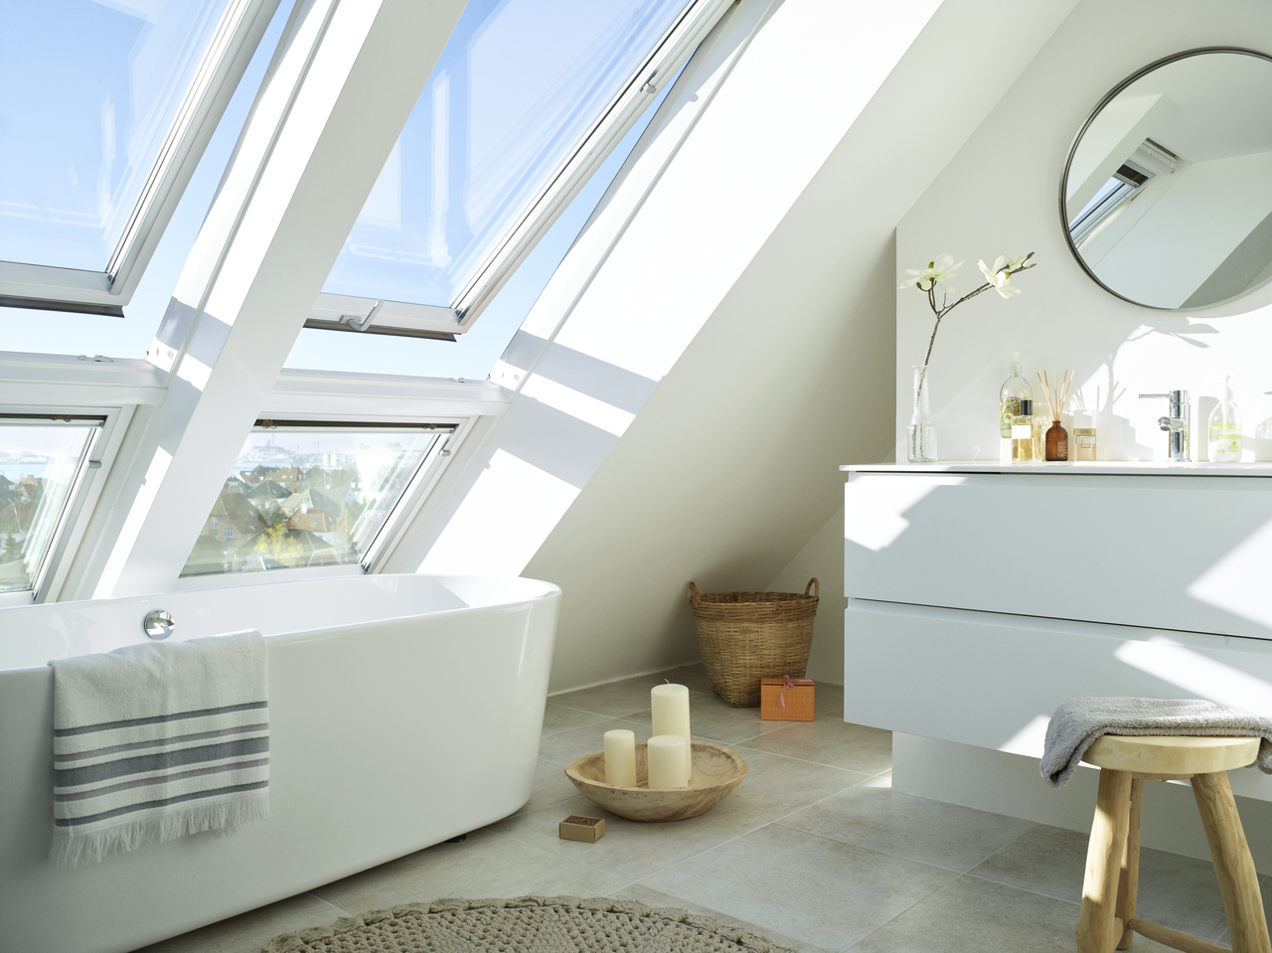

Bei Sanierungsvorhaben von bestehenden Räumen wie Arbeits-, Wohn- oder Badezimmer kann eine durchdachte Tageslichtplanung grosse Effekte erzielen. Foto: Velux

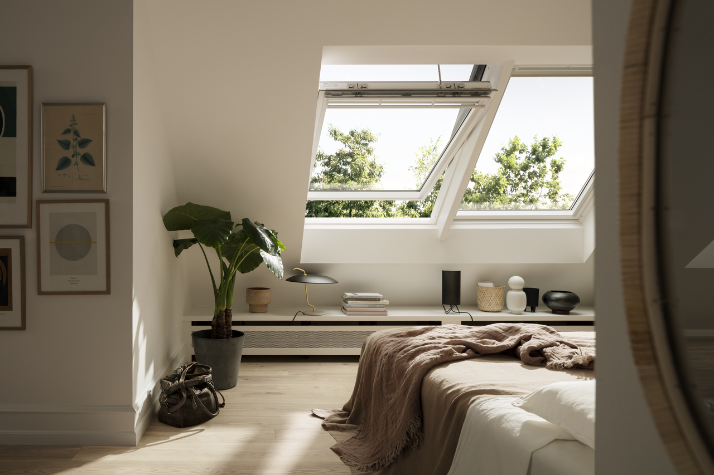

Passende Dachfenster sorgen nicht nur für ein gesundes Raumklima durch die Zufuhr von Frischluft, sondern lassen auch ausreichend Tageslicht in die neuen Wohnräume. Foto: Velux
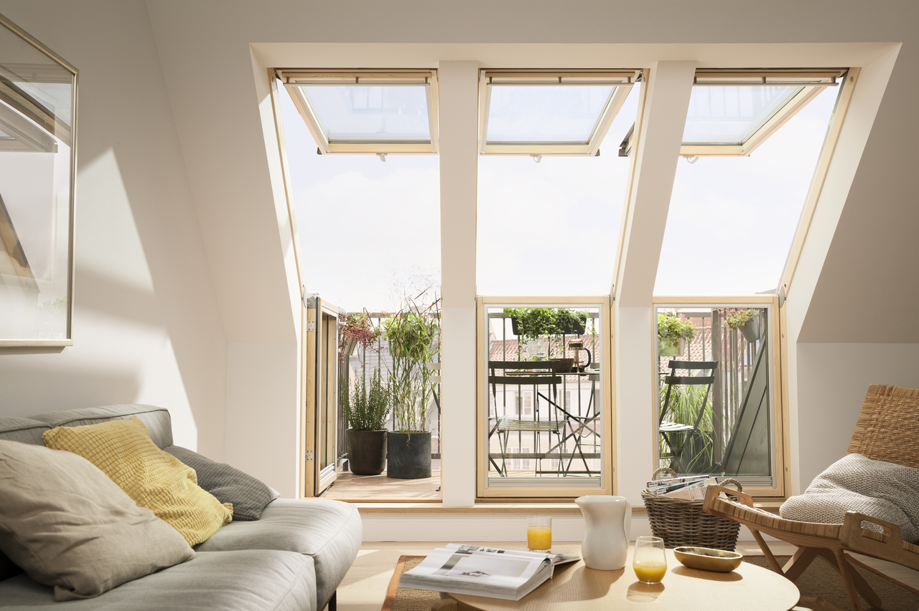

Es ist besonders wichtig die Tageslichtquellen in Wohnräumen gezielt zu planen, sodass tagsüber kein zusätzliches Kunstlicht notwendig ist. Foto: Velux

